Лепка «Чашка для Федоры»
Подготовила воспитатель Максименкова В.Р.
Предварительная работа:
Чтение сказки К.И. Чуковского «Федорино горе»
Ход:
Родитель: Какое горе случилось с Федорой в сказке? Почему от неё убежала посуда?
Ответ: Не мыла её, не жалела…

Родитель: Сейчас посуда к ней вернулась. В доме у неё всегда теперь порядок и чистота. Но когда посуда возвращалась к Федоре разбилось много чашек и блюдец.А она ждёт гостей. Что ей делать, где взять посуду?
Ответ: Можно слепить.
Родитель: Поможем Федоре?
Ответ: Да.
Родитель: Но сначала давай разомнём наши пальчики с помощью игры.
Пальчиковая игра: "Посуда"
Раз, два, три, четыре,
(чередование хлопков в ладоши и ударов кулачков друг о друга)
Мы посуду перемыли:
(одна ладонь скользит по другой по кругу)
Чайник, чашку, ковшик, ложку
И большую поварешку .
(загибать пальчики по одному, начиная с большого)
Только чашку мы разбили,
Ковшик тоже развалился,
Нос у чайника отбился.
Ложку мы чуть-чуть сломали.
(разгибать пальчики по одному, начиная с большого)
Так мы маме помогали!
(удар кулачками друг о друга, хлопок в ладоши)

Показ картинок «Посуда» или изображения из сказки.
Родитель: Вот большой блестящий чайник
Очень важный, как начальник
Вот фарфоровые чашки, очень хрупкие бедняжки.
Вот фарфоровые блюдца, только стукни – разобьются
Вот пластмассовый поднос - он посуду нам принес
Давай рассмотрим чашку. Какая она? Для чего она нужна? Как мы будем её лепить?
Ответ: Чашка красивая, из нее можно пить, у нее есть ручка.
Родитель: Раскатываем шар, по - середине шара большим пальцем сделаем углубление, к боковой части лепим колбаску и присоединяем её – ручка.

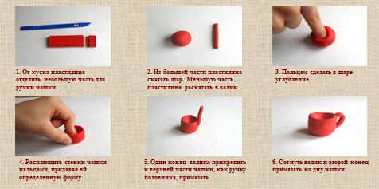

Молодец! Очень красиво получилось, Федоре очень понравится твоя работа. Гости не останутся без чая. Пойдём и мы пить чай с угощениями!

